1．Carol L. Korzeniewski博士
 | 职称： | 教授
 | 教育背景： | 博士，美国犹他大学，2002；  博士后研究在德州大学奥斯汀分校
 | 研究领域： | 分析化学
 | 办公室：  电话：  电子邮件： | 化学系328 - C  806-742-4181  Carol.Korzeniewski@ttu.edu
研究小组
化学3351，2009年春
研究项目
科学，是一个适合女孩做的事情

主要研究方向
- 电化学
- 表面催化
- 材料化学
Korzeniewski教授的研究涉及使用感光分析技术，用来监测液态金属界面的化学和物理过程。这些过程被列为电化学并且在许多领域发挥重要作用。
其中的一个研究领域涉及到表面途径有机催化氧化反应。小分子醇和醛正在作为研究对象，因为他们是重要的燃料电池的反应物和中间体。过渡金属催化剂表面的这些物质的氧化物，比如铂，可以释放电能。基于氢燃料电池提供太空勘察的电力供应，以甲醇为燃料的燃料电池的研究则应用于商业发电和电动车辆。Korzeniewski小组研究导致这些反应中效率损失的因素。他们使用的是电化学、光谱和色谱技术。红外光谱帮助鉴定阻碍或毒化表面催化剂的化合物。特定被吸附物可以实现百亿分之一摩尔级的检测。气相和液相色谱允许可溶的、部分的氧化产品的鉴定。
有关的研究领域涉及金属液界面吸附作用的研究。一氧化碳（CO）的吸附性是被研究得最多的，因为它是燃料电池的一个重要中间体。红外光谱是用来检测电压作用于金属如何影响表面化学键和一氧化碳分子两种空间结构。优化实验条件，使得结合在表面不同位置的分子能够被鉴定（分析方法：红外吸收法）。最近，我们一直在探索CO对电极吸附的热力学。我们设计了一个恒温调节的电化学电池，使得对于高于或低于周围温度的红外观测得以可能。调查内容包括一氧化碳的等温解吸附作用以及氧化一氧化碳和甲醇的热激发。
单晶材料在这项研究中经常被用来考察金属表面的原子安排是如何影响吸附作用和反应能力。许多单晶是在实验室中生长和引导出来的。我们还准备将铂和铂-钌微晶作为燃料电池催化剂。

代表性论文：

2.Dimitri Pappas博士
 | 职称： | 助理教授
 | 教育背景： | 博士：佛罗里达大学，2002年；博士后研究：佛罗里达大学，2002年
 | 研究领域： | 分析化学
 | 办公室：  电话：  电子邮件： | 化学系300–B  806-742-3142  D.Pappas@ ttu.edu
研究小组
Pappas小组网站

主要研究方向
- 生物分析化学
- 细胞分析
- 微型流体学
Pappas小组使用多种分析技术研究组织的损失和再生机制。正在研究的组织损耗的主要机制是细胞凋亡（程序性细胞死亡）。通过中间受体或内在途经，细胞凋亡在细胞的选择性移除中占有重要地位。Pappas实验室发明了多种研究方法，有助于阐明细胞凋亡的机制和时间动态。
微分迁移率血细胞计数的新方法是Pappas博士和他的学生开发的，它能监测细胞粘附，细胞分裂和免标签检测。这种方法的特点是观察周期长，以秒或更少的时间为单位的瞬时清晰度，并有能力保持在动态平衡中分离细胞。Pappas已论证了细胞分裂、粘附的研究方法, 诱导细胞凋亡并检测细胞损失的技术。微分迁移率已经被使用在传统的蛋白质为基础的配体中，或者更近的，都可以作为在毛细血管和微流体形式捕捉分子。
在Pappas组里，单分子和荧光相关光谱（FCS）的技术也被用于研究细胞生长和死亡。使用FCS和荧光探针，他的学生已经能够在感应现象后不到一小时内检测到在凋亡细胞内的半胱天冬酶的活性，这是能在活细胞内测量这种活性的最短时间。这种技术也被用来研究在细胞蛋白酶活性的时间动态测量，以及由Pappas组学生设计开发了一些微流体流动的影响。这些单分子的项目的子集研究了用藻胆蛋白作为荧光标志和光收集材料的光捕获和能量转移特性（由the Robert A. Welch基金会资助）。

代表性论文：
3. Jonathan E. Thompson博士
 | 标题： | 副教授
 | 教育： | 博士，佛罗里达大学，2001年
 | 研究领域： | 分析化学
 | 办公室：  电话：  电子邮件： | 化学系328 -A  806-742-3210  Jon.Thompson @ ttu.edu
研究小组
个人网页

主要研究方向
- 化学和大气气溶胶光学特性
- 分子光谱
- 环境分析中的快速分离方法
- 分离化学中新型体系结构
Thompson教授的研究兴趣包括利用现代光学和分离的技术来研究大气层的组成以及化学变化。通常，这些工作的重点是了解大气中微粒物质和痕量气体的化学性质和光学特性。这些分析物已经对人体健康产生不利影响，并且降低能见度，改变地球的辐射平衡。
最近的一项研究是发展称为气溶胶反照率测量仪的设备。在这项工作中，我们设计并建造一个设备能够同时监测气溶胶散射和消光系数（在532纳米）。这些系数的比例被称为气溶胶单次散射反照率（SSA），而且是评估大气颗粒是否导致气候变暖或变冷时的关键性变量。测量散射和背景环境气溶胶消光系数可以解析难题，因为消光系数通常是<100毫米- 1（>99.99%超过1米的途径）。因此，采用的技术必须具有很高的敏感度。
在未来，我们希望在实验室和实际工作中应用此设备，更好地了解如何气雾剂反照率变化作为一种化学成分的功能和混合状态。这些工作将包括化学和物理变化的研究，用不同尺寸和光学性质的气溶胶，研究从测量和理论应用相结合的萃取折射率光学特性的影响。
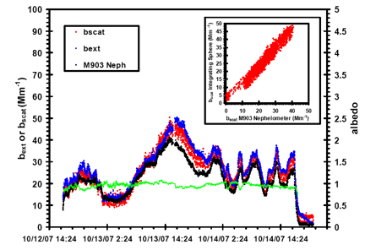
图1。 在Kearney,NE2007年10月份超过两天，用气溶胶反射仪测量气溶胶消光系数（bext），散射系数（bscat）和反射率。蓝数据点描绘了二极管衡量的消光系数，红色圈代表了用光度计的圆球测量的散射系数，黑色圆圈代表散射系数用参考浊度测量的，绿色痕迹测量反射率为代表在第二个Y轴所比对的。任何时候都反映科尔尼，东北本地时间。该图显示了由反射率测量仪和M903参考浊度测量消光系数的相互关系。
最近研究的另一个项目中，我们组率先利用LED基于光腔衰荡测量（LED—CRD）。在这从技术中，光从光发射二极管引入到高反射镜组成的光学谐振器里，然后迅速关闭光发射二级管。若干个开/关循环如下图A所示。
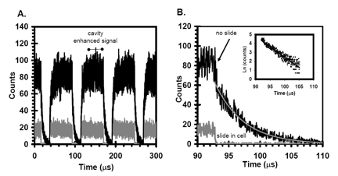
由于所用的镜子具有高度反射性（反射率>0.999），所以在关掉后LED后的几微秒内，光线在镜子之间继续往反数次。在关掉LED一段时间内，光强度会有一个指数衰减曲线（如右图所示）。时间常数（τ）是在CRD实验中的测量变量。这时间常数是对是放在镜子之间的样本光学衰减率的说明。 这时间常数成反比于测量空间内吸收气体的浓度。我们已开始应用该仪器测量对臭氧和碘分子的吸收。把LED应用于CRD技术提供了诸多优势（廉价，低功耗，广泛的散射量）。在不久的将来，我们希望能探索新的技术利用了LED光源的独特性和高灵敏度的在CRD领域。这个项目会发表在的激光世界杂志最新一期。

代表性论文：

4. David B. Knaff博士
 | 职称： | 保罗惠特菲尔德霍恩教授兼主任，TTU生物技术和基因组中心
 | 教育背景： | 博士，耶鲁大学，1966年，博士后研究，加州大学伯克利分校，66年至1968年
 | 研究领域： | 生物化学
 | 办公室：  电话：  电子邮件： | 化学系417  806-742-2468  David.Knaff @ ttu.edu
研究小组
生物技术和基因组学中心

主要研究方向
- 光合作用
- 生物电子转移
- 含铁蛋白质
- 植物氮和硫的代谢
- 含二硫的调节蛋白
铁氧化还原蛋白（铁流蛋白）在所有供养有机体中起着关键作用-光合作用。铁氧化还原蛋白，它包含一个[2铁-2硫]集群，作为一种低潜力，单电子载体，是减少轻依赖反应，随后为大量需电子过程提供电子。Knaff教授的研究小组研究5种酶用来减少铁氧化还原蛋白作为电子供体：亚硫酸盐还原酶，硝酸盐还原酶，亚硝酸盐还原酶，硫氧还蛋白还原酶和谷氨酸合酶。这项工作的重点是鉴定具体的蛋白质领域，包括铁氧化还原蛋白和酶的相互作用。动力学和光谱测量实验用来证明清楚这些酶的机理，亚硝酸盐还原酶和谷氨酸合酶三维结构已经被X射线单晶衍射所确定。
硫酸盐同化的一个关键步骤是涉及5’-嘌呤硫酸盐（APS）的还原，和反应还原酶催化认可。纳夫教授的研究小组正在研究APS还原酶的机制，从细菌，藻类和植物中提取的，与二硫键的作用，特别强调在酶的机理里面，与二硫化合物的氧化还原和一个独特[4Fe - 4S]酶群的作用。X射线晶体衍射和核磁共振光谱正在用于试图确定这些酶的结构。在植物氧化反应中还原酶可能发挥的作用也正在探索。
硫氧化蛋白和谷氨氧化蛋白是很小的普遍存在的蛋白质，里面含有一个单二硫的氧化形式，可以被还原为两个硫醇。Knaff教授的研究小组正在研究这些蛋白质在酶活性和基因表达方面的规律及其在保护细胞免受氧化损伤的调控作用。同时对二硫键还原机理的研究也正在进行中。

代表性论文：
5. W. David Nes博士
 | 职称： | 保罗惠特菲尔德霍恩教授
 | 教育背景： | 博士，马里兰大学，1979年；博士后，卫生研究所博士后研究员，加州大学伯克利分校
 | 研究领域： | 生物化学与天然产物
 | 办公室：  电话：  电子邮件： | 化学系413 - C  806-742-1673  WDavid.Nes @ ttu.edu
研究小组
个人网页

主要研究方向
- 天然产物的分离
- 酶学机理
- 克隆/表达基因的甾醇
Nes教授是生物化学和分子生物学方面的专家，着重于对植物甾醇（包括真菌固醇）和其他天然产物的研究。甾醇类植物是生活的重要组成部分。Nes教授感兴趣的是甾醇自身不对称性和特殊性的演变。甾醇化学家的中心法则是：甾醇结构的特点是生长，分化和繁殖特殊以及生化和生理的哪些因素促进或限制甾醇结构的转变？为此，教授内斯一直在研究，通过对生物系统的植物甾醇途径之间的职能和植物甾醇的生态学和蛋白质结构和功能的酶控制碳通量的关系，包括从蓝藻到维管植物和植物中有害生物和病原体。各种学科的博士后，研究生和本科生的研究涉及一下三个部分：
- 生物有机与示踪剂的合成，利用现代色谱和光谱技术对天然产物分离和鉴定；
- 克隆，测序，表达及蛋白纯化，同时对机械酶学研究；
- 使用全细胞模型系统对结构/功能研究和脉冲/追逐实验，以研究在甾醇类植物中甾醇测序。
Nes教授发现，植物甾醇和动物甾醇有明显不同，植物有足够能力在甾醇链的碳-24处甲基化。植物甾醇这种独特的生化结构的差异已经显示出具有商业价值的是无论是在那些拥有基础广泛的抗虫性还是甾醇甲基化抑制剂，都可以发展具有抗真菌药物的合理设计的转基因植物。

代表性论文：

6. Paul W. Paré博士
 | 职称： | 副教授
 | 教育背景： | 博士，德克萨斯大学奥斯汀分校，1991年；博士后研究，华盛顿州立大学生物化学系
 | 研究领域： | 生物化学
 | 办公室：  电话：  电子邮件： | 化学系413–B  806-742-3062  Paul.Pare @ ttu.edu
研究小组
个人网页

主要研究方向
- 天然产物化学
- 植物信号转换
- 空间科学项目
Paré教授实验室的研究重点是理解植物如何产生的天然产品，以及如何在此类化学品的生物系统中的功能。实验方法包括从有机合成到生物化学和分子生物学。我们最近发表的和正常生长在实验室的植物包括拟南芥，玉米，棉花，洋葱和西红柿。毛虫是在实验室孵化器里饲养和几个细菌线得以维持。在我在德克萨斯理工大学的这段时间里，具体的研究项目，进行中或已经完成的如下所述。
化学诱抗剂诱导植物抗病防卫反应
叶子通常释放比较少的的易挥发性化学物质，但是当一个植物被植食性昆虫破坏，更多的挥发性物质会释放出来。这些挥发性物质吸引寄生和捕食性昆虫，是草食性昆虫的天敌。植物这样的防卫反应活动可以触发非易失性激发子，使植物组织或与靠空气传播的挥发性化学物质在传播过程中直接接触。一个非挥发性激发子的例子是volicitin（N-[17-hydroxylinolenoyl] -L谷氨酰胺）,是农业害虫甜菜夜蛾反刍和接触到玉米叶后受损，挥发性有机化合物激活被排放分离到得。如茉莉酸甲酯和某些6碳醇等挥发性物质也可以被释放，引发植物防御反应。我们感兴趣的是模式植物系统启动了针对化学诱导子的最初生化反应的特征。
细菌挥发性化学品触发促进植物生长
植物促生菌是具有根本广泛能力提高植物生长，可以通过提高种子发芽，植物重量和收获产量来实现。一些报道表明挥发性微生物能调节植物生长和发展，虽然我们最近发现，某些细菌挥发物可以作为反应物触发拟南芥促进增长。我们的兴趣在确定基因的增加或减少能是否控制接触细菌挥发排放，以此来探测信号转导序列与接触细菌和化学挥发物类似物促进植物生长。
升高CO₂的条件下植物碳和代谢物分配率
太空飞行条件下可以激活植物中碳分配的变化。虽然许多影响植物生长和发展的原因归咎于微重力的大小，其他空间飞行条件，例如大气二氧化碳浓度升高，或在一个封闭的系统发展施加挥发性有机化合物，可能会影响特定的生化途径，以及整体植物生理特征。我们正在研究如何提高二氧化碳和乙烯的含量可能会影响碳的分配，在挥发性物质的散发，根分泌物和代谢通量中到构成二级植物化学和初级代谢产物进行分配。
多酚黄酮类化合物清除自由基
类黄酮是植物的天然产品，可以清除和淬灭自由基碎片以减少生化系统中氧自由基的量。黄酮类化合物的还原性潜力以及其他抗氧化剂类化合物的直接比较的已经有过报道。然而，类黄酮抗氧化活性的具体机制尚未阐明。通过对黄酮类化合物与自由基的模型反应形成的主氧化产物的鉴定，这些自由基产生产品已经由进入黄酮类抗氧化剂反应的迹象。

代表性论文：

7. Robert W. Shaw博士
 | 职称： | 副教授和副教授主席
 | 教育背景： | 博士，1976年，宾夕法尼亚州立大学；博士后研究，酶研究所，美国威斯康星大学麦迪逊分校
 | 研究领域： | 生物化学
 | 办公室：  电话：  电子邮件： | 化学系330-A  806-742-3055  Robert.Shaw @ ttu.edu
 |  | 研究小组

主要研究方向
- 金属酶的结构与机制
- 电子核磁共振光谱研究
- 定点诱变
- 药物开发
Shaw教授的项目涉及生理学重要金属酶的结构和功能研究。这些生物分子中具有金属结合点的结构，主要是使用光学和电子顺磁共振（EPR）光谱鉴定的。在这些蛋白质与金属离子作用机理细节正在通过光谱耦合快速动力学技术，以检测短寿命的碎片，比如如反应中间体和基板或抑制剂酶的复合物物种。酶结构与功能的关系进行了分析，用稳定分光光谱和稳态酶动力学技术相结合的定点突变。
目前的研究的重点是集中在从病原生物杆状菌中纯化出的金属-β-内酰胺酶。ß -内酰胺酶催化使内酰胺类抗生素水解失活，如青霉素和头孢菌素，从而构成病菌对这种抗生素产生抗药性的主要机制。显然，了解ß -内酰胺酶反应机制在制药工业上是非常重要的。连续流/冰点淬灭技术被用于电子顺磁共振光谱，在钴（II）再生ß –内酰胺酶在与β-内酰胺抗生素毫秒反应时间范围内生成。因此这些研究产生资料的数量和反应中间体的花学式，对探索酶促反应机制非常有益。
5/B/6 ß -内酰胺酶的结构基因已克隆为大肠杆菌表达载体，克隆技术已制定，净化B芽孢杆菌酶（包括野生型和突变形式）的同质性产量非常高（90％）。利用定点突变技术和这个重组构造，在酶功能上对蛋白质的结构关系的研究已经开始了。到目前为止，44种酶突变体的形式被表达与12种已经被纯化和鉴定了。这些实验的目的是查明那些蛋白质在底物特异性和催化性上比较重要的的氨基酸残基。
抑制的金属-β-内酰胺酶已被证明是有问题的。在与教授约翰Buynak南方卫理公会大学John Buynak教授的研究组的合作中，我们使用了国家药物设计方法，测试公认作为杆菌5/B/6 ß -内酰胺酶不可逆转或可逆抑制剂的化合物。 在独立的研究，我们采用组合化学方法发现一类新的SS -内酰胺酶抑制剂。 这些实验的结果将对酶的反应机制有进一步了解，并成为制药工业上起重要作用。

代表性论文：
8. Huazhong Shi博士
 | 职称： | 助理教授
 | 教育背景： | 博士，武汉大学，中国，1995年;助理研究员，1999-2001年于亚利桑大学，2001-2003年于加利福利亚大学，2003-2004年于普渡大学
 | 研究领域： | 生物化学
 | 办公室：  电话：  电子邮件： | 化学系413-A  806-742-4488  Huazhong.Shi @ ttu.edu
 |  | 研究小组

主要研究方向
- 盐作用下mRNA的稳定性调控
- 盐作用下离子平衡的功能离子转运
- 染色质重塑适应非生物胁迫
植物经常遇到的不利条件，影响他们的成长，发展和生产力。植物如何感觉，转导和响应非生物环境是一个根本的问题，对农业的未来有意义重大。我的研究着重在于了解植物如何应对环境压力，尤其是盐度的不利影响超过20％的耕地。
盐作用下mRNA的稳定性调控
基因表达的精细调控需要正常生长发育，以及压力调适。虽然研究的重点是基因转录水平，但现在基因转录后的表达调控也是个关键。mRNA的稳定是一个主要的转录调控机制。mRNA组成的降解机理，尤其是在信号转导通路参与的转换成mRNA的稳定性变化的环境刺激，仍是未知数。一个非常有趣的现象我以前的观察结果是，在NaCl条件下，SOS1高表达转基因植物SOS1转录水平大幅上升（Shi等，2003年），这表明转录后调控机制可能是在控制SOS1稳定工作。研究结果需要鉴定以下几点：1.核心顺元素在SOS1编码序列5’位置，为基因不稳定和氯化钠负责诱导稳定，2.反式作用的蛋白质，调节SOS1基因不稳定和稳定的使用体外和体内的互动技术，3.信号通路的组成部分，控制SOS1基因筛选稳定的突变，从而改变SOS1基因转录丰度。
盐作用下对离子平衡的AtHKT1规则
在拟南芥HKT1（AtHKT1）控制钠的运输，因为丧失功能的突变抑制钠离子，减少钠敏感的表型sos3，sos2和sos1（盐过于敏感）突变株幼苗。一个重大的新发现是，hkt1突变也抑制SOS苗木K显型不足，需要维持在过量氯化钠的环境才能保持钾的水平。我们研究的目标是了解Na离子和K 离子的吸收与平衡关系的协调，使用AtHKT1分子遗传资源的控制。我们的研究的具体目标是：1.在那建立了AtHKT1细胞的作用Na离子和K离子的吸收和它们的运输，从根到枝整个植物使用我们的损失和收益的功能基因资源。2.确定由遗传，分子生物学和生物化学方法的AtHKT1标准。
染色质重塑和应激反应
染色质组织是一个根本性的真核细胞转录调控机制。染色质重塑在选定的基因介导的表观遗传修饰成分可以激活或抑制基因表达的嵌入式。作为核小体，组蛋白的组成部分及其乙酰化和脱乙酰化修饰，在阐述规管真核生物基因的表达。我们最近分离出了一种突变异种，显示出增强基因表达和ABA反应基因，并冻结敏感表型和延迟开花，这表明这个基因就是一种压力和ABA信号负调控。分子方法显示在一个基因编码的WD -重复蛋白，在定位于细胞核和T - DNA插入可以实际结合H2B和H4。加上与人类的一种蛋白质高相似，在涉及复杂的组成部分染色质重塑，它表明这种蛋白质可能参与染色质重塑通过组蛋白乙酰化/脱乙酰化来调节基因表达。研究会进行解剖假定的核拟南芥综合体，阐明非生物逆境的压抑染色质形成机制。

代表性论文：
9. Joachim Weber博士
 | 职称： | 副教授
 | 教育背景： | 博士，吕贝克医科大学，德国，1990；博士后，纽约罗切斯特大学，1990-1995；大学研究助理教授，纽约罗切斯特大学，1995-2003年
 | 研究领域： | 生物化学
 | 办公室：  电话：  电子邮件： | 化学系413-D  806-742-1297  Joachim.Weber @ ttuhsc.edu
 |  | 研究小组

主要研究方向
- ATP合酶-世界上最小的旋转电机
- 突变酶的作用分析
- 生物物理化学
ATP对所有生物体来说就是产生能量的燃料。每天人体生产大约等于自身重量的ATP。这种ATP合成酶能够合成大多数ATP。它使用一个跨膜质子梯度由ADP合成ATP和无机磷，并水解ATP的运输质子穿过细胞膜。ATP合成/水解和质子迁移在一种独特的机制下紧密联系在一起，加上质子亚基旋转，使ATP合酶成为非常有效的旋转纳米马达。Weber博士的长期目标的研究是了解的ATP合成酶分子机制的细节。
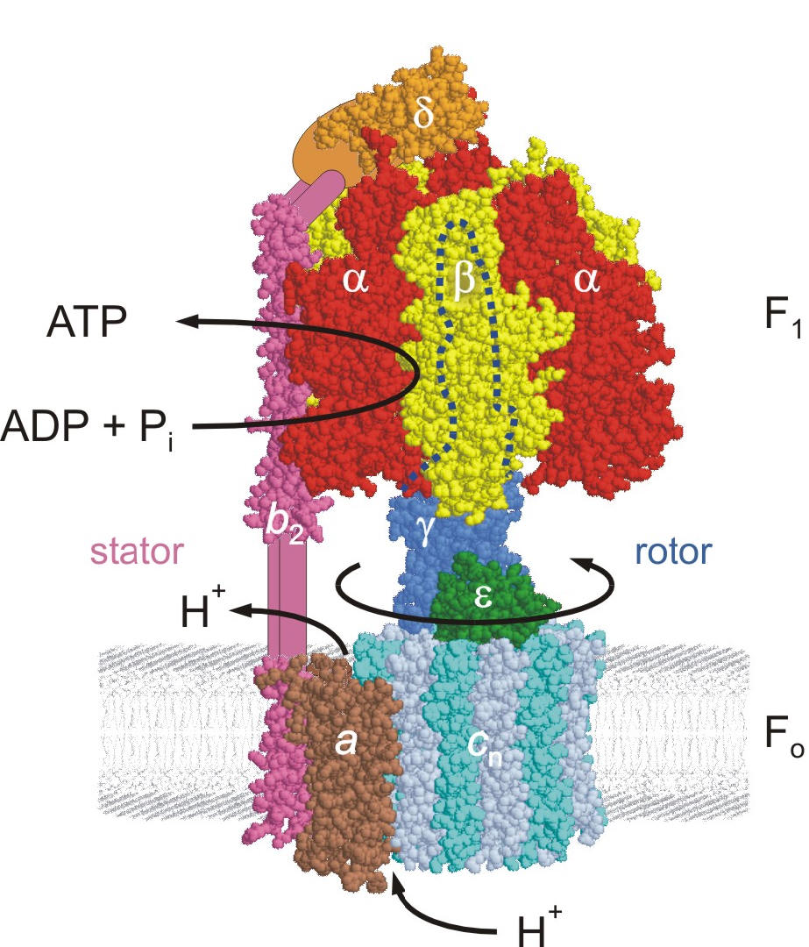
Weber博士目前的工作重点的问题是ATP如何结合和催化亚基网站驱动旋转水解，利用各种方法。在应用技术，包括的范围从分子生物学（定点突变）到生物化学（蛋白质化学，酶动力学）到生物物理化学（荧光光谱法）和分子模型。分子动力学模拟和单分子分析进行测量扭矩与其他实验室的合作。 这项研究中值得注意的近期结果是：（a）确定的催化活性核苷酸结合位点，（b）在两个酶亚基结合的网络之间独特氢键的功能分析，（c）进一步深入了解耦合机制之间的催化和旋转。
在Weber博士的实验室研究是由美国国立卫生研究院支持的。

代表性论文：

10. Jeremy T. Mason先生
 | 职称： | 讲师和本科生顾问
 | 教育背景： | 硕士，美国德州理工大学，2005
 | 研究领域： | 生物化学
 | 办公室：  电话：  电子邮件： | 化学系011  806-742-2081  Jeremy.T.Mason @ ttu.edu

主要研究方向
- 设计与合成新型有机分子作为离子和分子识别
- 分离科学
- 高强度超声在合成中的应用
- 离子液体的制备及应用
11. Christopher Bradley博士
 | 职称： | 助理教授
 | 教育背景： | 博士，康奈尔大学，2006年；博士后研究，加州大学伯克利分校，2006-2008年
 | 研究领域： | 无机化学与金属有机化学
 | 办公室：  电话：  电子邮件： | 化学系125-A  806-742-3067  Chris.Bradley @ ttu.edu
个人研究网站
[即将推出！]

主要研究方向
- 碳氢化合物活化/功能化
- 水相中有机金属化学
- 小分子活化
我们小组的研究是在对有机金属配合物的基本结构和反应动力研究，这些化合物可以用于发现和改进有价值的催化反应。学生都有坚实的基础，包括有机，无机合成，手套箱，和高真空技术。强大机械背景也用于开发应用物理无机技术，贯穿动力学，计算，和同位素标记实验。制备过渡金属配合物能让学生接触广泛的的表征技术，包括多核核磁共振光谱和X射线衍射方法。
组里面主要的研究课题如下所述，包括小分子活化/功能化（特别是烷烃）和原子经济或“绿色”化学中过渡金属催化剂推广。
过渡金属夹心和半夹心复合物中碳氢活化和功能化
目前，整个社会都在通过燃烧破坏大量的C-C和C-H键烷烃的产生能量，同时也放出CO₂。虽然烷烃是这一过程中的宝贵原料，但碳氢化合物相对不足因为碳是商业化学品组成部分。组里面感兴趣的一个领域涉及低电子数的过渡金属配合物合成，其中让小分子，如碳氢化合物作为配体。用于这些复杂化合物的烷烃功能也将探讨。
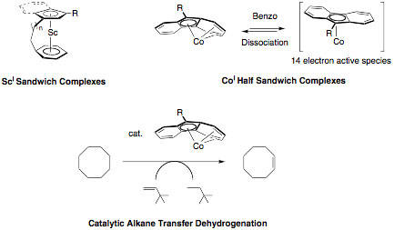
有机金属催化水
水，虽然通常不惜一切代价从有机试剂中排除，但作为溶剂来说无论从安全和环境的角度都有几个有利特点。此外，水的反常特性对于常见的有机溶剂（即密度，高介电常数，高比热），更有利创造一个独特的化学环境。
虽然过渡金属能够活化各种E-H键（其中E = 氧，氮，或碳），还有许多工作在复杂底物中C-H键的催化功能，尤其是那些显示生物活性的底物。我们希望发展多功能的C-H活化催化剂,在高效，水溶性金属络合物，使在水里面饱和底物上含氘/氚或者脱氢。最终，这些反应将扩展到水溶性，生物相关的化合物，努力扩大现有图书馆，并有选择性标签天然产物作为示踪剂在生化途径中。

代表性论文：
12. Dominick J. Casadonte, Jr.博士
 | 职称： | 主席和米妮史蒂文斯派珀教授
 | 教育： | 博士,普渡大学,1985;博士后研究,伊利诺伊大学;德雷福斯基金会学者/研究员,1988 - 89;富布赖特高级进修生（法国）,2000;国家科学基金会研究员发明家,2004-05
 | 研究领域： | 无机化学与材料化学
 | 办公室：  电话：  电子邮件： | 化学系125-D  806-742-1832  Dominick.Casadonte @ ttu.edu
 |  | 研究小组

主要研究方向
- 高强度超声化学效应
- 环境整治
- 纳米材料的制备
- 超化学
- 设计光敏金属聚合体
- 光物理/光化学
- 化学教育
Casadonte教授的研究兴趣集中在激发态的不寻常的动态过程，以及新型纳米材料和分子系统作为潜在应用的分子光电器件制造，能源储存系统，催化剂和环境整治。他实验室几个研究领域是为了解这些化学和高能量物理过程。
高强度超声化学效应
声空化在气液泡溶解绝热气氛中能产生大于5000K的温度和超过100个大气压的压力。这些物理极端用于生产高能量的物种，没有类似的热或光化学方法可用。在烃类溶剂中的混合金属粉末超声降解导致金属间化合物涂层的形成，可能有作为脱氢催化剂和薄膜涂层的使用。超声波也是清除水介质碳氢污染物的有效手段。这个过程在水性污染物环境整治中是很有效的。例如我们能够将水中脂肪族，芳香族和卤代烃类品种降低到1500ppm，在略超过一小时内分解为二氧化碳，氢气和水。
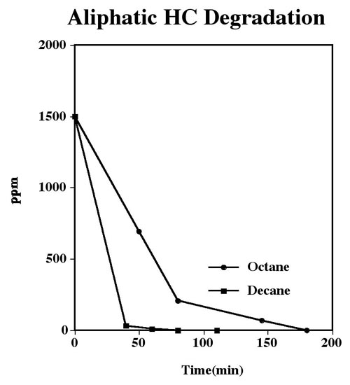
图1。 水中辛烷和癸烷量的退化。
2000年春季学期靠富布赖特奖学金是在法国尚贝里度过的。在那里，Casadonte博士开始初步研究脉冲超声来提高声化学。结果发现，用适当的脉冲超声波提高超过对环境污染物300％的降解率，可以达到相对连续的超声波照射。知之甚少的脉冲声场与化学有关的物种相互作用。我们组也有兴趣探讨非线性空蚀过程中使用变频差超声。在这种情况下，两种不同的超声波频率的输入而产生第三个频率，是不与气穴点共振的。这是我们认为，非线性空的多频超声产生的现象将增强气穴的速度和效率。在我们实验室，我们已观察到通过使用多频的外差声波应用，酸性橙的降解率增加到500％。
我们的声化学涉及的其他活动包括从有机金属前体，石墨层间化合物的生成金属磷化半导体材料制造，并为形成简便的离子液体声化学方法，为真正的纳米形成的燃料电池催化合金精密计量。我们还发明了变音频单传感器，这使我们小组查明声化学活动能有系统地影响频率。
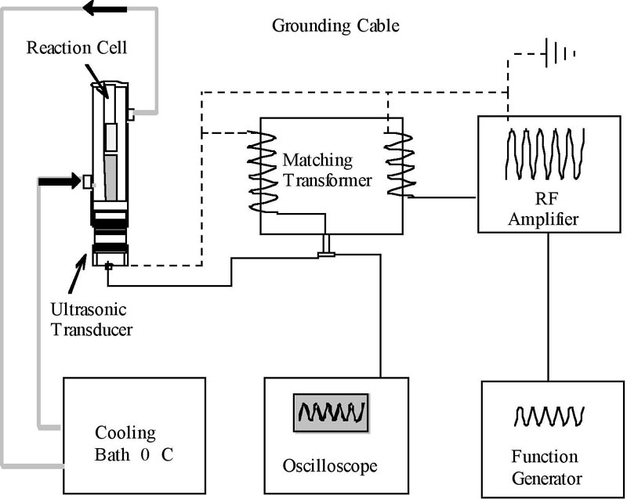
图2。多音频近距离声波定位器
超分子化学与光敏金属聚合体的设计
这项研究的目标是为制造光敏元件所需要的空间特征的认识。我们最近开发的第一个例子，光活性多核铜（I）配合物桥接膦。我们还制备了多核铜（I）配合物通过桥梁的约束邻儿氮杂菲。
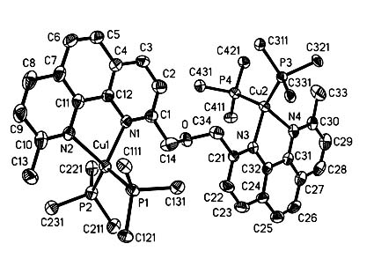
图3. 晶体结构[(PPh₃)₂Cu(dmp)-O-(dmp)Cu(PPh₃)₂]₂⁺ (dmp = 2,9-二甲基-1,10-邻二氮杂菲)

类似的综合体连接在一起形成金属聚合物，具有光诱导充电蓄电的能力。 我们的研究小组最近合成了一种独特的铜（I）金属聚合体，用聚合邻二氮杂菲作为配体。我们已合成了含有两个菲一个Cu（I）（在聚合体的中间产生一个Cu的通道）的双螺旋片段和非对称系统每个铜上有一个邻二氮杂菲配体和两个相同三苯基膦配体。该聚合物具有可衡量的电容性的特点，在354nm光波的照射下大约为65 /µF/g (~600 mF/mole or 1.3 mF/m2)。这种类型的金属聚合体未来会在光计算上有应用。
光化学/光物理
Casadonte教授的另一个研究方面，包括合成同时含有两个或两个以上不同的激发态的化合物。他最近制备了一系列了铜（Ⅰ）配合物以硫化膦为配体从电荷转移发散和内部配体激发态发散。密度泛函计算目前正在试图理解这些多状态系统，违反卡沙的发光机理。
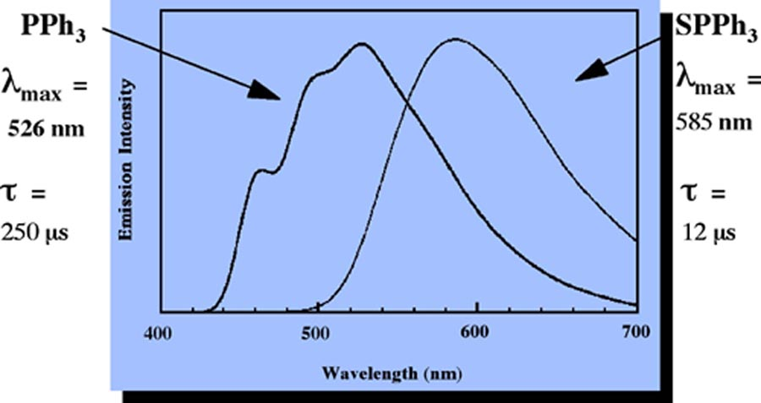
图4。Cu（I）膦和硫膦配合物的发光光谱
化学教育
Casadonte教授在化学教育几个领域都有积极的兴趣。在他你最近作为美国国家科学基金会研究员，Casadonte教授曾探讨代际学习和在小学和中学的化学科学服务程序的效果，涉及在5和第8中学使用长者作为二级教师。研究是这样进行的，中老年人的认知功能改善的学生学习，以及态度的转变，双方的老人和儿童在他们的课程和课外都有互动。
Casadonte教授有一个服务学习活动的项目。他开发的实验室课程教化学虽然新型化学已经有所成果。学生们则要求“执行”各种的K - 12的观众演示表演。前后评估的内容和态度已经证明可以传递下去，基于项目的学习环境。他目前正在为一个学院的校际服务学习项目进行开发。
Casadonte教授组里最近化学教育领域的重点研究是到K - 12年级的课程对数学和科学融合的探索。通过国家科学基金会GK-12的赞助下，Casadonte和一个团队co-PI’s在德克萨斯理工校园的发展“数学，科学，工程桥四重奏（MSEBQ的），涉及2-3数学/科学/工程研究生学生和2-3数学/科学/工程高中教师，形成学习/教学社会，以发展和传授综合数学/科学课程。本研究的目的之一是为了打破，在许多人的头脑中存在的关于科学和数学的应用副反之亦然的人为障碍。
代表性论文：
13. Tamara Hanna博士
 | 职称： | 讲师
 | 教育背景： | 博士，康奈尔大学，2007年；博士后研究，加州大学伯克利分校，2007-2008年
 | 研究领域： | 有机金属化学
 | 办公室：  电话：  电子邮件： | 化学系108  806-742-1841  Tamara.Hanna @ ttu.edu

化工1301讲义 | 化工1307讲义
- 第1章
- 第2章
- 第5章
- 第3章
- 第6章

14. Louisa J. Hope-Weeks博士
 | 职称： | 助理教授
 | 教育： | 博士，英国剑桥大学，2000年；博士后研究，劳伦斯利弗莫尔国家实验室，2001-2002年
 | 研究领域： | 无机化学与材料化学
 | 办公室：  电话：  电子邮件： | 化学系125 -B  806-742-4487  Louisa.Hope-Weeks@ttu.edu
 |  | 研究小组

主要研究方向
- 溶胶过渡金属氧化物和硫化物凝胶化学
- 多孔材料多相催化
- 含能材料的合成
在我们组的研究集中在先进的低密度多孔材料的合成，尤其是气凝胶，这些单片材料往往具有极高的表面积。我们特别感兴趣的是形成高活性金属氧化物催化剂，作为直接增加对支持表面金属部件的活性。我们的工作不同别人的是金属负荷，因此研究使用改性环氧凝胶混合，让体内的金属和支持增加。此外，我们还重点生产积极气凝胶催化剂是自我支持的网络的金属氧化物。 这增加了表面积和催化活性点数目;金属氧化物，我们目前正在研究包括第一行过渡和稀土金属及其混合金属氧化物。
此外，我们也正在调查的潜在应用非氧化物气凝胶是由一系列相互连接II - VI族半导体纳米晶体聚合形成的，形成低密度无机高分子类材料。这项工作前两个上述研究重点明确总结。具体来说，我们目前正在扩大的方法，以通过利用我们组内开发的纳米粒子，改善这些材料的发光效率。目前，我们正在集中力量解决阐明纳米晶体，纳米界面形态。通过对反应条件，我们希望能改善我们对微修改/纳米结构，性能和这些新型气凝胶材料的功能的理解。此外，我们最近进行了初步研究，以看看在这些感光催化材料的应用。
我们最后研究的重点领域是新型活性的有机材料的发展，这项工作主要是需要开发选择性金属替代方案如氮化铅，汞暴发性初级炸药驱动。这些材料的发展是在目前广泛使用的 DoE., 5-cyanotetrazolato-N2-pentamminecobalt (III) perchlorate (CP)拥有钴中心化合物的基础上开发的。我们要扩展这一系列的材料，无论是修改氮唑环或改变金属中心，合成的这种材料，往往是深颜色色，并有特定的光吸收带。因此，这使得这一类新的炸药可是专门直接针对光学启动的。

代表性论文：
15. Clemens Krempner博士
 | 职称： | 助理教授
 | 教育背景： | 博士，德国罗斯托克大学，1996年；博士后研究，俄勒冈州立大学哥伦布，2003-2004年；威斯康星大学麦迪逊分校研究助理，2007-2008年，罗斯托克大学，德国，2007年
 | 研究领域： | 金属有机和材料化学
 | 办公室：  电话：  电子邮件： | 化学系  806-742-3067  Clemens. Krempner@ttu.edu
个人研究网站
[即将推出！]

主要研究方向
- 硅烷醇和在金属氧化物的催化作用
- 早期过渡金属中心两性离子催化介导的方法
- 应用光学上新型富硅材料
我们组目前正在的研究项目，试图解决的主族和过渡金属化学领域的基本问题，以及金属有机和材料化学。这些项目可分为以下几个主要方面。
金属硅氧化物，醇盐和酰胺的催化作用
其主要目标是发展金属配合物作为潜在的催化剂，作为有机转化，开环聚合反应和烯烃聚合反应的发展。尤其是双齿和三齿金属氧化物，由廉价无毒性硅醇配体和生物适合性金属（M=锌，镁，钙）。我们研究此类金属氧化物的配位化学走在这方面的最前沿。
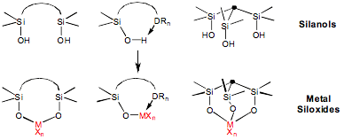
早期过渡金属中心两性离子催化介导的方法
该项目在两性离子的基础上用硅来调节计量和催化反应转变。三齿配合物里由“两性”二环辛锌个体，如众所周知的三吡唑硼酸盐和三甲基膦硼酸盐在各种催化反应中发挥了重要的催化作用，这些配体可以稳定软过渡金属离子高氧化态。
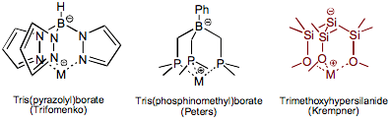
在这方面，我们合成了用内部甲氧基供电子基能很好结合硬离子锂，钠，钙，铯的和钡离子的两性金属化合物。我们要利用这一优势，协调行为，并计划建立一个涉及早期过渡金属离子配位化学。无论如何，最终的目标是用这些两性过渡金属化合物致力于聚合反应和小分子催化反应。
应用光学上新型富硅材料
在富硅材料中，如聚乙烯硅和硅簇组具有独特的光学，光电和其他受激发性能。它们被发现可作为应用光学和导电材料和光致抗蚀剂。在这个项目中特别重视的是合成，结构和纳米级树突状属性和以及明确的硅簇。把这些官能团和材料用熔胶凝胶的过程嵌入到二氧化硅中去，能有助于获得稳定被光学或电子元件或发光效率高和高孔电导率能混合材料。一旦我们得到这些混合材料，我们将调查其详细的光物理性能。
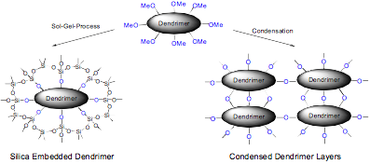
16. Bruce R. Whittlesey博士
 | 职称： | 副教授
 | 教育背景： | 博士，德克萨斯大学奥斯汀分校，1985年;博士后研究，伊利诺伊大学，1985-87
 | 研究领域： | 无机化学与材料化学
 | 办公室：  电话：  电子邮件： | 化学系125-C  806-742-3048  Bruce.Whittlesey @ ttu.edu

主要研究方向
- 有机金属化学
- 过渡金属/13族化合物
- 电子材料
我们的研究涉及到新过渡金属化合物的合成，里面有两个完全不同的金属中心连接在一起。当前的工作重点有两个。第一是金属簇中，过渡金属羰基碎片是由金属键连接到过渡金属原子的只作为供电子体，比如四氢呋喃配体就没有P-酸的能力。这些化合物可以被看作是具有典型“维尔纳型”金属中心作为低价“有机”过渡金属。例子包括[Mn][Mn₇(THF)₆(CO)₁₂]₂, {m-Mn(THF)₂} [Mn(CO)₅]₂, and {m-Mn(THF)₂]₂Fe₂(CO)₈（THF = 四氢呋喃）。所有的单体迄今都是顺磁性的，这些都是这种类型化合物的唯一结构特征，其中的金属都是开放d层电子。我们为这类新的化合物提出新的术语“xenophilic”金属簇（来自希腊语“外籍”，意思是外国人或外地人，“费罗斯”，意思是爱）。 目前的调查重点放在该组的磁性和光谱性质，以及研究它们的反应性和新品种的准备。
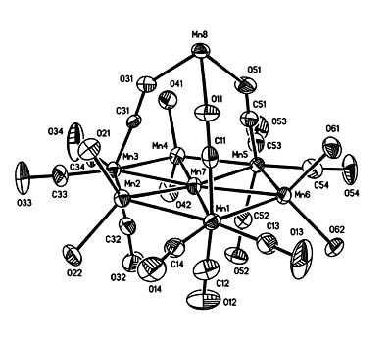
研究的第二个领域涉及过渡金属连接到第13族元素（硼，铝，镓，铟，铊）的混合金属化合物的制备和反应性。这些化合物，然后检查，以更好地了解过渡金属键和第13组的元素，以及探讨其作为有机合成催化剂的发展的可能性，并作为制备新的无机材料的前体。一些重要的工业进程的数目利用过渡金属化合物和路易斯酸（如杜邦公司制备己二腈的过程）作为催化剂，并已证明路易斯酸大大提高反应物分子插入金属碳键的能力。本研究的主要目标之一是制备该Lewis酸在13族元素作用下，直接连接到过渡金属的催化剂，而不是作为一个单独形式溶在溶剂里。

代表性论文：

17. Richard A. Bartsch博士
 | 职称： | 保罗惠特菲尔德霍恩教授
 | 教育背景： | 博士，布朗大学，1967
 | 研究领域： | 有机，分析，及高分子化学
 | 办公室：  电话：  电子邮件： | 化学系226-A  806-742-3069  Richard.Bartsch @ ttu.edu
 |  | 研究小组

主要研究方向
- 设计与合成新型有机分子用于离子和分子识别
- 分离科学
- 多齿配体络合和分离金属离子
- 制备及应用离子液体
Bartsch教授的研究的核心课题是离子和分子识别。设计和合成新型有机分子，为络合和分离有针对性的和分子离子（特别是金属离子）。金属离子络合剂的类型包括无环（醚），有环（冠醚，杯芳烃）和双环（杯冠，穴）配体。运用'电荷匹配'的理念，一些跟金属离子有相等电荷的酸性官能团作用到配体上。这种离子点的存在显著提高了金属离子络合分离系统和后来从配体释放络合金属离子的效率。除了常用的质子-羧酸，膦和磺酸离子，我们使用一个新的酸性基团[-C(O)NHSO2X]，其中酸度可由不同的吸电子基团X‘调整'。
目前关注的重点集中于使用的杯[4]芳烃中酚氧酸性基团作为进攻的侧基。 对于杯[4]芳烃，锥构象的限制，部分锥形，1,3 -交替，和1,2交替的结构分别如下（1-4）。
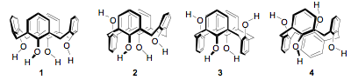
在四个酚氧基上做适当的取代，构象可以移动或锁定。例如，配体（5）的构象会移动，但在配体（6）中，把（5）中甲基换成丁基取代可以稳定构象。 配体（7）稳定在1,3交替的构象，两个酸性基团在杯[4]芳烃的反式位置。
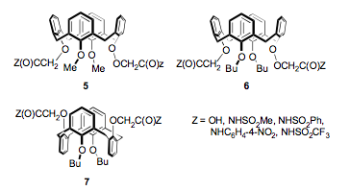
这些配体用金属离子溶剂萃取法萃取到氯仿中效率和选择性是由同样取代配体构象影响的。
杯[4]芳烃中酚羟的两个氧的与聚醚链连接生成杯芳烃冠醚配体，也称为杯冠。连接两个远端氧得到杯[4]芳烃-1,3-冠醚配体（8），而连接两个近端氧则生成杯[4]芳烃-1,2-冠醚类似物（9）。（这两种结构都显现出杯[4]芳烃的锥形构象。）
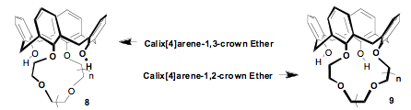
两个离子化基团连接到酚羟基得到二离子化杯[4]芳烃冠醚，其中的酸性基团和冠醚腔的空间关系的是由杯[4]芳烃构象控制的。这种空间结构的多样性对金属离子与配体配合能力的影响正在被用溶剂萃取法所检测。
在与本系 Edward Quitevis教授的合作研究中，离子液体的基本特征正在被研究中。 离子液体是在室温下有机盐液体。这些新颖的介质是具有独特的溶解能力高极性物质，溶解度可以通过调整阳/或阴离子组成的结构差异来实现。如下所示的离子液体是由Quitevis研究小组的合作研究员制备的。
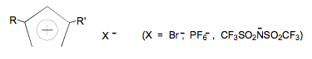
代表性论文：

18. David M. Birney博士
 | 职称： | 教授
 | 教育背景： | 博士，耶鲁大学，1987年；博士后研究，美国加州大学洛杉矶分校;客座教授，联邦理工学院-苏黎世，2008年秋季
 | 研究领域： | 物理有机及化学机理
 | 办公室：  电话：  电子邮件： | 化学系232-C  806-742-3063  David.Birney @ ttu.edu
 |  | 研究小组

主要研究方向
在本组中，我们使用高层次从头算和密度泛函计算来提供对两种反应，假设和周环类的基本见解。然后，我们设计并进行实验来验证这些计算的预测。 在理论和实验之间的协同作用提供了见解和研究方向，缺少一个都是不可能的。
新型周环反应
传统的轨道对称性理论讲述了一个有机化学所期待的从周环反应。新型周环反应侵犯了周环反应的这些期望，但严格来说，轨道对称性是允许的。这两者之间的根本区别是，在新型周环反应中在打破和重新形成的键的周围没有轨道重叠。这使得他们的过渡态有一个平面几何图形，并且往往很低激活态。平面周环反应过渡态和非平面周环反应过渡态之间的区别从几何上来说有不同的反应途径。在它们之间的几何巨大差异归纳如下。
常见周环反应 |  | 新型周环反应预测
循环轨道重叠 |  | 非连接轨道重叠
非平面，非动态过渡态 |  | 平面（或接近平面）过渡态
周环反应，可以允许或禁止，取决于电子数 |  | 所有新型周环反应允许，没有反芳香过渡态
协同周环反应障碍比逐步选择降低。 障碍是由于电子电子的斥力 |  | 新型周环反应比周环反应选择壁垒更低。没有电子电子斥力
酯的热消去反应。新型周环反应的机理，体现在对酯热消除反应。酯的六中心热b-消除是制备感光烯烃的常用方法。如果是周环反应，从顺式- 1到反式-2的八中心d-消除就是允许的。检验这一假设，需要设计一些实验，顺式- 1到反式-2的六中心消除将的得到相同的产品，如下所示。气相多光子吸收红外线是用来解释这些可能的反应，从顺式-1直接向反式-2转变有23%的产率。
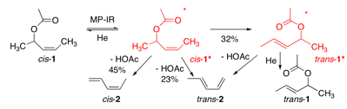
多光子红外（MP - IR）的光解/热解
多光子红外（MP-IR）照射可以被用来进行气相分子裂解，同时避免了产品的热反应。我们将此称为MP-IR光/热解，它是光解作用由于吸收了红外光，但它是热解，因为通过热化学激发态分子发生。MP-IR红外光/热解是发起是由于从一个脉冲红外激光发出连续的红外吸收光子。因此，分子吸收红外后变热。然而，这个过程可以是非常有选择性，几乎温和。通过调节红外激光和选择反应物，混合气体中可以只有一个成分吸收光线，并加热。这种分子可以和冷分子反应或碰撞冷却。这项工作重点是，这些碰撞也可以冷却热分子阻止进一步反应。在室温环境，这相当于高温分解。
过渡态计算。
虽然把b-消除反应建议为周环反应，用B3LYP/6-31G(d,p)，MP2和MP4计算结果显示，b和d-消除反应，以及酯的[3,3]σ迁移重排主要是新型周环反应机理，从几何，能量和过渡态芳香性（NICS）来判断的。从理想新型周环反应的几何小扭曲以反映小周环的贡献。这是进一步指出，当周环和新型周环反应轨道拓扑允许并且几何可行时，计算出过渡态可能两种状态不同比例的混合，这提供了周环反应和新型周环反应特征联系的范围的一个解释结果。图A显示了在1-戊烯的反应中包括新型周环反应的性质轨道，而图B显示的轨道包括甲酸乙酯的b-消除。图C和D分别显示了平面中HOMO和HOMO-1轨道，甲酸乙酯b-消除的新型周环反应过渡态。注意：在环周围的轨道重叠是断开的。
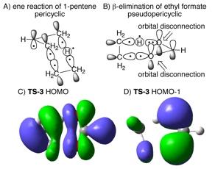
立体化学的研究是最详细的，尽管是到过渡态几何学的非直接见解。不幸的是，很少有立体化学记录新型周环反应的轨道正交。我们用了不同的方法来证明和预测新型周环反应过渡态的平面几何学，即X射线单晶衍射。几个经历过新型周环反应的分子基态已经证明经过平面途径歪曲到分裂。例如，下图总结了樟脑二聚物的X-单晶衍射的结构分析。图A显示观测到的键长，图B显示了和模拟系统对比的键角偏差，图C显示了和模拟系统对比的键长偏差。请注意，键长和角度的偏差不符合张力的影响，而是碎片的预示。
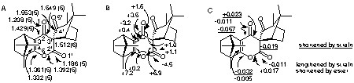
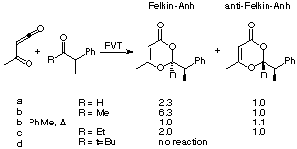
连续过渡态
我们最近开始研究在这两个不同的过渡态直接联系到反应势能面（PES）的没有干预中间体反应。为了说明了这一点，用如下图通用方式。从过渡态1，下降到过渡状态2，下面的内反应坐标（IRC，红色）。然而，IRC导致第二个过渡态，而不是产品。人们可以设想在三维PES中把过渡态1放到山谷上。 但是，随着IRC到渡状态2明显沿着山脊往下的。在从山谷到山脊的点是谷脊拐点（VRI）。从化学动力学角度来看，VRI是一个分岔点，过去的反应路径可能会导致以下两种产品。
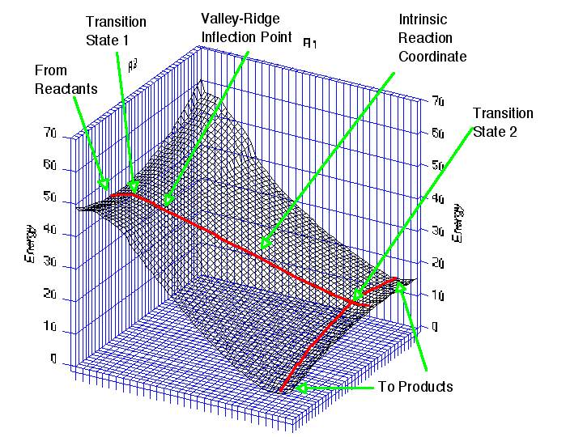
我们最近公布了在硝基亚胺的重氮化作用中有连续过渡态的例子。[Bartsch, R. A.; Chae, Y. M.; Ham, S.; Birney, D. M., J. Am. Chem. Soc. 2001, 123, 7479-7486]在这种情况下，过渡态（TS1）中C = N键左右旋转连接到过渡态（TS2）的为了1的电环化到中间体（图2和例1）。原则上，氧杂环丁烷（3）的开环可以通过一个类似的两阶段进程，在一个平面内，新周环过渡态连接到C4 - C3键可以旋转的过渡态。然而，这与计算一致（例2）。在两个系统之间的区别是，在丙烯醛（4）中C4=C3双键旋转的能垒比1高的多；因此扭曲氧杂环丁烷（3）开环时有一定的能量，它允许在过渡态中有部分p-重叠。因此，从1到2的闭环可能被视为把分开两个基础过程促进协调一致，丁二烯电环闭环反应，即旋转和结合的形式。额外势能面可能有连续过渡态的研究目前正在我们组进行。
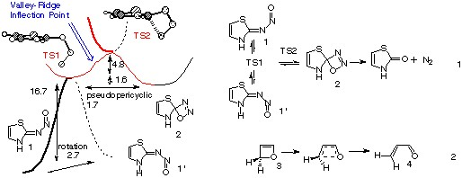
代表性论文：
19. Michael J. Fuertes博士
 | 职称： | 助理教授
 | 教育背景： | 博士，芝加哥大学，2002年；博士后研究，宾夕法尼亚大学，2002-05
 | 研究领域： | 有机化学
 | 办公室：  电话：  电子邮件： | 化学系223-C  806-742-0888  Michael.Fuertes @ ttu.edu
 |  | 研究小组

主要研究方向
- 天然产物的全合成
- 新合成方法的综合开发
- 模拟肽
- 催化
在我的实验室学生会被培养为有机合成艺术家，创造有机化学全合成去挑战自然和非自然产品，这些具有有趣的药理学作用，因此有潜在的治疗价值。 这项研究活动分为两个方面：（1）开发和应用新的合成方法，成功地和有效地建造这些独特分子框架；（2）这些目标分子进行严格的评价，即或类似物的合成，以获得的多肽和蛋白质相互作用的分子基础的深刻了解，进一步澄清某些生物过程是如何发生的，如确定导致癌细胞死亡的行动机制。
如今有机合成的一个重大挑战是制定反应，不仅能够有效形成几个碳碳和/或碳杂原子合成多环结构，也能形成能控制空间结构和立体结构的键。在最近几年，高立体选择性的制备取代氧和氮杂环，被公认为具有生物活性和自然化合物的基本结构。由于这些分子在化学疗法和药物上有进一步发展，设计新方法构建这样的系统怎么强调也不过分。感兴趣的一些生物活性指标包括：（1）ineleganolide，一个细胞去甲二萜从台湾软珊瑚中分离；（2）superstolide A，对癌细胞链有强大杀伤力的16元环内酯物；（3）manadomanzamine A，对肺结核分支杆菌有强大活性的生物碱，人类免疫缺陷病毒（HIV-1），并抵抗若干艾滋病机会性感染的中度活性；（4）kirkinine，极为有效的影响神经行为，促进神经元的存活率比较神经生长因子而言；（5）抗肿瘤抗生素的TMC - 69和类似物；及（6）jatrophane二萜类化合物，多种药物调制器，通过抑制在细胞膜渗透性糖蛋白的生产。
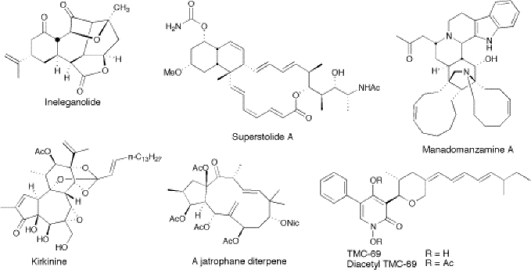

代表性论文：
20. Dr. Michael W. Jones博士
 | 职称： | 讲师
 | 教育： | 博士，德州A&M大学，1988
 | 研究领域： | 有机化学
 | 办公室：  电话：  电子邮件： | 化学047  806-742-1087  Michael-W.Jones@ttu.edu

化学1301注 | 化学1308注
- 第2章  - 第3章  - 第4章  - 第5章  - 第6章  - 第7章  - 第8章  - 第10章  - 第14章  - 第16章 | - 第15章  - 第16章  - 第17章

主要研究方向
- 有机合成化学
从阿比林McMurry学院拿到化学学士学位后，又到德克萨斯A＆M大学完成了他的博士，Jones博士在德克萨斯州阿比林哈丁-西蒙斯大学担任化学副教授；新墨西哥军事学院化学系副教授；在德克萨斯理工大学卫生科学中心实验室安全主管；以及在化学和生物化学系担任讲师，普通化学协调员，担任本科顾问。在2005-06学年，他曾在德克萨斯理工法学院担任对生物防御，法律和公共政策中心的助理主任。
代表性论文：
21. Guigen Li博士
 | 职称： | 教授
 | 教育背景： | 博士，亚利桑那州大学，1995年；博士后研究，斯克里普斯研究所，1995-97
 | 研究领域： | 有机，医药和生物有机化学
 | 办公室：  电话：  电子邮件： | 化学系300-A  806-742-3015  Guigen.Li @ ttu.edu
 |  | 研究小组

主要研究方向
- 不对称合成
- 不对称催化
- 生物有机与药物化学
Li教授对新试剂，新反应及其不对称前景很感兴趣。他还专研于生物有机化学和药物化学，特别是在新的抗炎镇痛药的开发，以及对缩氨酸和模拟缩氨酸的药物设计，合成和结构活性关系（SAR）的研究，这对治疗艾滋病，癌症和糖尿病等疾病很重要。
到目前为止，Li教授和他的同事/合作者在他的研究领域一共发表的论文超过130篇。最近，Li教授组开发了新型手性磷酰胺和N-膦酰亚胺化学，并成功地将手性膦酰亚胺应用于不对称反应，为化学和生物医学起到重要的作用。Li教授的研究由美国国立卫生研究院（NIH）的罗伯特韦尔奇基金会，南平原基金会，德州理工大学赞助和国家科学基金会（NSF, as Co-PI）的支持下完成的。Li教授在德克萨斯理工大学组的主要研究总结如下。
1. 不对称合成的新型手性试剂
新型手性磷酰胺和N-膦酰亚胺化学已被证明能强有力的控制许多不对称反应，对化学和生物医学上有很大重要性（反应1）。这些不对称反应大多数都有极好的非对映选择性和良好的产率益率。手性膦酰胺可以很容易很方便的合成，产率几乎定量的，不需要用任何色谱分离。手性二胺助剂可以在各种酸下面很容易地去除和回收，而且不会有外消旋作用。
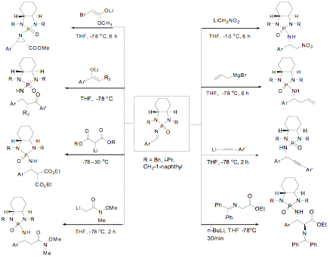
反应 1. 新型手性磷酰胺和N-膦酰亚胺化学
2. 卤醛缩合反应
（a）X-C(sp³)/C(sp³)-C(sp³)键构型
不对称卤醛缩合反应（AHA）能得到手性卤素羟醛产品，可用于扩展羟醛化合物和对其他许多基础领域有重要作用。第一个AHA反应是把二乙基铝碘小心的加入到α,β-不饱和N-乙酰基-4-苯基-唑烷酮和醛的混合物中，以二氯甲烷作溶剂，-20 °C搅拌。绝对构型已经毫不含糊地用X-射线单晶衍射确认。
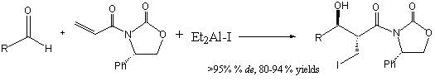
反应2. 不对称 X-C(sp3)/C(sp3)-C(sp3)键构型
第二个新的AHA反应是通过建立环丙基酮转变为稀醇化合物作为亲核试剂。获得了良好的产率和极好的非对映体选择性（>95％）。得到的产物可以很容易环化生成2,3-二取代四氢呋喃的衍生物，存在于许多重要的生物分子中。
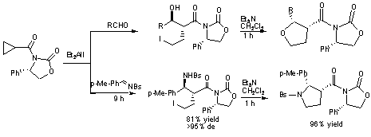
反应 3. 不对称X-C(sp3)/C(sp3)-C(sp3)键构型
（b）X-C(sp²)/C(sp²)-C(sp³)键构型
第一个硅烷烯醇化合物和醛的催化AHA缩合反应，是在以N-C3F7CO oxazaborolidine为催化剂的条件下完成的。其中催化剂中氟烷酰基起到控制对映体选择性的关键作用。这个反应第一次实现手性的卤素Morita-Baylis-Hillman (MBH)加成反应。
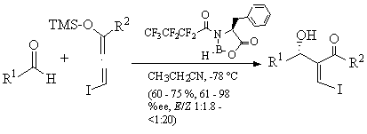
反应4. 不对称催化卤素醛醇缩合反应合成MBH酮
不对称催化β-碘烯醇和醛的卤素醛醇缩合反应也已经被建立起来。的B与碘allenoate醛还成立了。这个反应在用 (R,R)-SanlenaAlCl为手性催化剂，LiI为添加剂，二氯甲烷为溶剂的条件下成功实现了。结果得到中度至良好的产率和高达62％的对映体选择性。新系统包括很大范围的各种底物，芳香醛和脂肪族醛都能适用。这个反应实现了第一个手性催化得到β-碘的Baylis-Hillman酯加成产物。
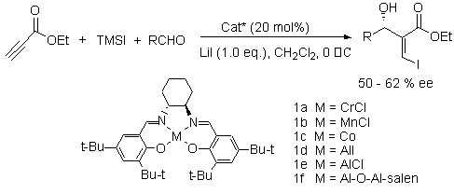
反应5. 不对称催化卤素醛醇缩合反应合成MBH酯
（c）X-C(sp2)/C(sp3)-C(sp3) 键形式
TMS-I也能用于卤素醛醇缩合反应，在活化α,β-乙炔酮之后得到一前一后的I-C/C-C键。关键中间体，1碘-3-硅氧基- 1 ,3-丁二烯，从烯醇式中产生并且直接用¹H-NMR波谱分析监测。反应具有极好的几何选择性（>95％）和良好的产率（65-82％）。
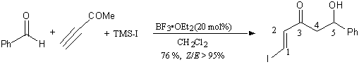
反应6. X-C(sp2)/C(sp3)-C(sp3)键形式
（d）X-C(sp3)/C-C双键形式
α，β-不饱和酮邻位双功能高立体选择性的合成多功能三取代烯烃的方法已经被描述。这个新反应，采用卤化钛(IV)（0.5当量）为催化剂和低成本原料作为起始原料。反应可在室温下在任何方便的玻璃瓶中进行，不需要惰性气体保护。在大多数情况下反应都有良好或者极好的产率和只有绝对的Z/E构型。
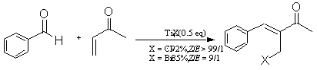
反应7. X-C(sp3)/C-C双键形式
3. 烯烃的亲电胺卤化反应
胺卤化反应是通过使用氯化锌和三氟甲磺酸亚酮为催化剂，TsNCl₂为氮源，在氮气的保护下实现的。基于NsNCl₂的胺卤化反应是联合2-NsNCl₂/2-NsNHNa为氮源和卤源下进行的。当没有2-NsNHNa的情况下，只用2-NsNCl₂在乙腈溶剂中和烯烃反应，得到α,β位不同氨基团的二胺化合物，这是一个新的二胺化反应。这类二胺化和胺卤化反应都被认为是通过形成氮杂三元环的中间体实现的。
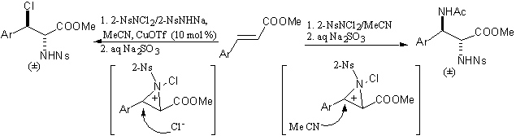
反应 8. 烯烃的胺卤化和二胺化反应
功能烯烃的不对称胺卤化已经被实现。离子液体[bmim][BF4]，被成功发现是唯一有效的反应介质，而在常用的有机溶剂没有生成任何这种反应的产物。反应也很方便，只需将三种反应物肉桂酸酯，N,N-二氯对甲苯磺酰胺和催化剂混合到一起，在4 Å 分子筛的作用下离子液体[bmim][BF4]中发生，反应在室温下任何大小的不需要惰性气体反应瓶中进行。
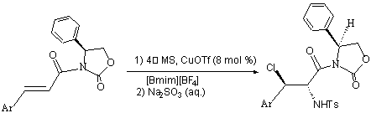
反应 9. 不对称胺卤化反应
炔烃和胺/卤源的新颖多结点反应也被研究出，将炔烃和N,N-二氯苯磺酰胺一起用醋酸钯的催化在80 °C下进行。一种新机制被提出来，里面含有新的化合物b-乙基钯和p-丙烯基钯。反应得到极好的的区域选择性和立体选择性，绝对构型已经由X射线单晶衍射分析确认。
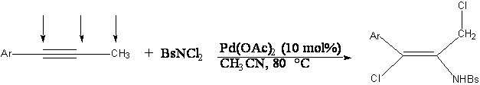
反应10. 炔烃的胺卤化反应
4. 烯烃的亲电二胺化反应
烯烃的新亲电二胺化反应是以廉价的石油烯烃，以容易获得的TsNCl₂或2- NsNCl₂和乙腈作为氮源的。 由此产生的咪唑型二胺化合物已方便转换成1,2 位不同取代的二胺，和α-和β-氨基酸都类似。极好的立体区域选择性和高达84％的收率已经在α,β-不饱和酯和酮上实现。
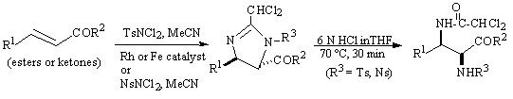
反应 11. 咪唑型二胺化形式
最近，N,N-二氯邻硝基苯磺酰胺（2-NsNCl₂）被发现是有效的亲电氮源，不需要任何金属催化剂就能和α,β-不饱和酮直接发生二胺化反应。反应操作十分方便不用惰性气体保护。4 Å分子筛和温度是控制三氯甲基和二氯甲基咪唑啉产品的关键。二胺化的产品中2-硝基保护的产物能容易地在温和的福山条件下去除掉基团。[2+3]成环和N-氯化的机制假说已经被提出来，可以解释产品结构，尤其是他们的区域和立体选择性。
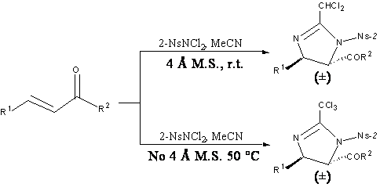
反应12. 烯烃化学选择性咪唑二胺化合物
2-NsNH₂/NCS的新组合被发现是烯烃有效的亲电氮源，能得到区域和立体选择性很好的咪唑型二胺化合物。反应非常方便，在室温下将烯烃，2-NsNH₂，NCS和4 Å分子筛混合一起以新蒸的乙腈作为溶剂反应。用2-NsNCl2和烯烃反应生成氮杂三元环与相应的[2 +3]环加成反应，被提出用来解释对反应过程中区域和立体选择性的控制。
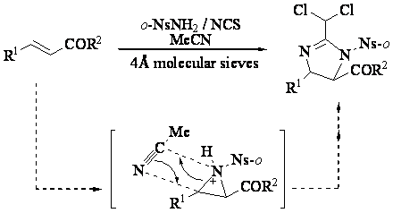
反应 13. 新型[2 +3]环加成机制

代表性论文：
22. Michael F. Mayer博士
 | 职称： | 助理教授
 | 教育背景： | 博士，美国威斯康星大学密尔沃 基，2000年；博士后研究，伊利诺伊大学香槟分校，2001-04
 | 研究领域： | 有机化学
 | 办公室：  电话：  电子邮件： | 化学系223-D  806-742-0019  MF.Mayer @ ttu.edu
研究小组
YouTube有机化学频道

主要研究方向
- 合成方法
- 催化
- 自组装
- 高分子/纳米化学
目前，两个项目在Mayer组正在研究中。
1）在过去30年来，化学家们发现/发明的化学转化的多种多样的高效催化剂，数以百计。近年来，开发了一些特别温和并且有选择性的催化剂。研究的平台又上升了一个水平。在一个项目中，我们的目标是开发新的催化反应过程，多个催化剂一起同时使用，在简单的化学反应能有效的发挥作用。这个相当于同时使用多种催化剂可导致催化剂之间的相互干扰。然而，当一个有效的结合被发现了并优化过程，由此产生的方法就会显着有效。这种过程可以有效的节约时间，因为可以避免分离和纯化化学中间体。同样，过程也通常是环保（绿色）而且成本低，因为纯化中间体所用的大量有机溶剂的就可以避免。
2）第二个项目的目标是合成聚环烃。这是将大环是连接在一条链上得到的一个聚合物。迄今为止，还没有方法的能合成聚环烃。这是很不幸的，因为聚环烃预测有很好的特性相比其它大所数聚合物来说。分子结构上的不同点，是构成的聚合物的单体不同，具有独特的自由度移动，即旋转和相互滑动。这些运动，在分子尺度来说，预测表明大量样品有不同寻常的粘弹特性。因此，我们正朝着合成第一个聚环烃而努力工作。我们的目标是表征这些材料的特点和测试现有关于结构对聚合体性能影响的理论。
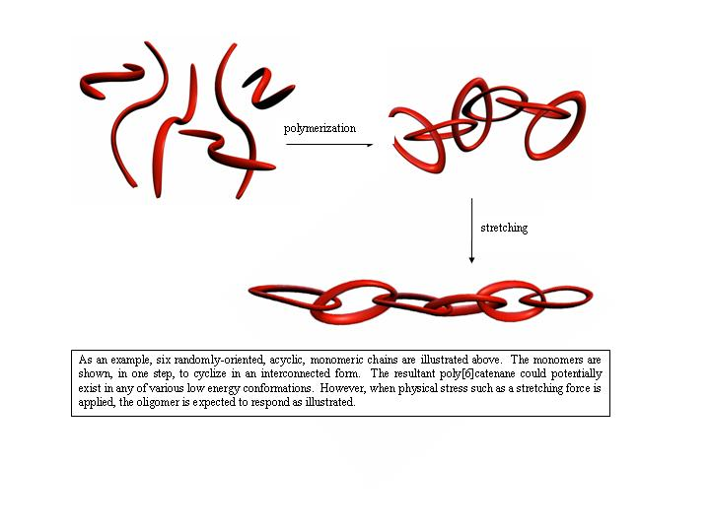
代表性论文：
23. Satomi Niwayama博士
 | 职称： | 副教授
 | 教育背景： | 博士，日本东京大学，1989年；博士后研究，美国俄亥俄州立大学，1989-90年；研究助理，加州大学洛杉矶，1990-1995年；大学副研究员，麻省理工，1995-98
 | 研究领域： | 有机和生物有机化学
 | 办公室：  电话：  电子邮件： | 化学系232-D  806-742-3118  Satomi.Niwayama @ ttu.edu
 |  | 研究小组

主要研究方向
- 合成方法学的发展
- 应用有机小分子解决生物学问题
对称酯的脱对称水解
搞好环境发展，经济高效，无论学术界还是工业界，合成方法一直是不同的化合物合成中至关重要的。对称化合物的脱对称化是最有效的的方法之一，因为对称化合物通常从廉价的来源可以大量获得。在这一研究领域，我们开发了非酶反应，使对称双酯化合物中由两个相同的酯基只水解其中的一个。 在此之前发现，这种反应被认为只有酶能实现，但没有提供为反应预测的依据。然而，Niwayama发明并实现了对称酯高效单一水解（反应1），用四氢呋喃和水作溶剂在0 ºC下反应。利用这一反应，一系列单酯化合物直接生成了，产率很高以至于定量。
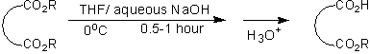
由于反应条件温和简单，这种合成反应预期实现了。据我们所知，这是第一个用非酶水解对称双酯的反应。这项工作发表在期刊 Chemical Process Development in Chemical and Engineering News (2001, January 22, p92-94)。 这项研究在很多领域都有潜力的应用，如有机合成化学，理论化学，物理化学，药物化学。目前，根据机理研究我们正在扩大这一反应，发展非对称反应和合成生物活性化合物等。
发展蛋白质组学为蛋白质/多肽定量分析
蛋白质组学，是对一个细胞，组织，或在特定条件下表达的蛋白质生物组的分析，在后基因组学领域是一个新兴的时代，特定生理条件下的细胞的研究正在迅速成为一个全球性的一项重要研究领域。
在一个粗蛋白质混合物中，一个特定的蛋白质定量检测是蛋白质组学的本质。我们已开发引进了一个方法来量化蛋白质/多肽，用同位素标记/非标记的有机小分子和蛋白质/多肽上半胱氨酸片段发生反应，然后再用质谱检测分析。由于同位素标记和非标记化合物显示相同的化学和物理行为，因此相同的电离效率，这些多肽与同位素标记和无标记修饰物的反应相对强度，能预计反映（胰蛋白酶）多肽的量并且因此得到相对数量的原蛋白。
由于质谱鉴定蛋白质靠多肽的质量，这种方法可望成为蛋白质组学里面量化蛋白质/多肽的有用的工具。下面的反应阐明了我们的方法。
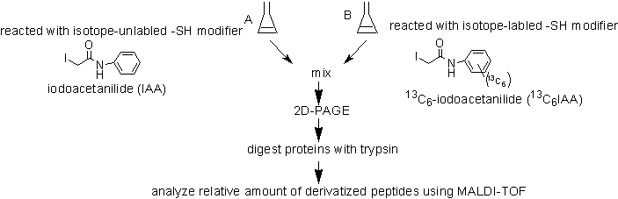
在这一点上，我们有两种改性剂能特定的和半胱氨酸残基巯基反应，并已经能成功测量同位素标记的蛋白质和未标记蛋白质的相对数量。
我们的长远目标是通过应用我们研究蛋白质的方法，检测生物活性有机化合物对蛋白质表达的影响。

代表性论文：
24. Dongmei Zhang博士
 | 职称： | 讲师
 | 教育： | 博士，德克萨斯理工大学，2006
 | 研究领域： | 有机化学
 | 办公室：  电话：  电子邮件： | 化学系223-B  806-742-3082  Dongmei.Zhang @ ttu.edu

主要研究方向
- 设计和合成的无环podands，单环质子电离冠醚，质子电离杯[4]冠和冠配体作为分离金属离子
- 配体共价键连接到硅胶分离金属离子的方法
- 合成质子电离杯[4]芳烃化合物，下边缘特殊的烷基修饰
- 研究清除有害或有毒离子，如铅（II），汞（Ⅱ），铯（Ⅰ）和镭（Ⅱ）。

代表性论文：
25. Gregory I. Gellene博士
 | 职称： | 教授和副主席
 | 教育背景： | 博士，康奈尔大学，1983年；博士后研究，康奈尔大学，1984年
 | 研究领域： | 物理化学
 | 办公室：  电话：  电子邮件： | 化学系044  806-742-1994  Greg.Gellene @ ttu.edu
 |  | 研究小组

主要研究方向
- 核对称性的影响化学反应
- 量子化学从头计算
- 大气化学
在Gellene组研究可大致概括为气相分子，离子化学动力学，和努力将实现和理论化学想结合的方法。当前研究的兴趣是化学动力学的一个普通领域，是对称诱导动力学同位素效应（SIKIE）的研究。多年来化学反应电子对称性的重要性已得到承认，但核对称性的影响一直未被赏识。最近在我们的实验室工作表明，可区分同位素取代后，一些反应率可提高到两个数量级。我们在这一领域的实验研究主要集中在离子的动力学同位素效应分子的反应，用质谱测量。
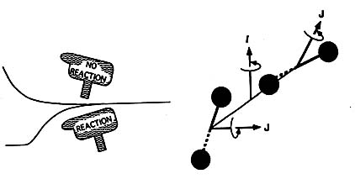
与实验研究的同时，我们一直在开发一个SIKIE理论模型，目前仍在进行。 理论和实验相互补充，在这方面已经提出，理论指导新的实验和实验表明理论模型应该如何修改。最近理论的一次重大应用，提供了首次用SIKIE在平流层臭氧全面的解释，对这个现象的解释已经超过十年。
研究的第二个领域涉及的各种离子束实验，一种新的质谱的办法，可以将一个适当的前体中性分子在光束模式下制备高活性，瞬态分子。目前，这项技术被用来研究在含有氮和硫化合物的大气反应自由基中间体。 例子包括N2自由基，热"脱硝"反应（工业上降低排放黑烟中氮氧化合物的过程）的中间体，长期被认为存在但从来没被观察到过，和(CH3)2SOH自由基，这是将大气中(CH3)2S最终降解为三氧化硫和酸雨的一个关键中间体。
计算化学是正在进行研究的第三个领域。因为对许多研究的化学物质，几乎或根本不能提供实验资料，从头计算提供了宝贵的见解。例如在这个项目中对于He³⁺球性的势能面的一些研究，实验起了推动作用。而其他的研究，如对多碘化合物负离子的研究，是与试验无关的。

代表性论文：
26. William L. Hase博士
 | 职称： | 罗伯特韦尔奇教授
 | 教育背景： | 博士，新墨西哥州立大学，1970年；博士后研究，新墨西哥州立大学，1970-1971年；博士后研究，美国加州大学欧文分校，1971-73
 | 研究领域： | 计算，理论和物理化学
 | 办公室：  电话：  电子邮件： | 化学系336  806-742-3152  Bill.Hase @ ttu.edu
研究小组
研究网站

主要研究方向
- 单分子理论和分子动力学
- 计算机模拟有机和生化反应
- 天然气表面碰撞
- 能量传递和界面化学反应
- 基于Web的计算
Hase博士的研究小组在原子的微观层次上模拟的的分子运动和化学反应动力学。经典，半经典和量子力学方法的模拟，这是用实验来比较，测试和开发使用的理论分子运动和化学反应模型。计算机图形学用于动画和可视化模拟。对于许多化学问题经典机理，提供了精确原子运动描述并且Hase小组用VENUS电脑程序准确的展现了经典轨道理论。计算经典轨到或半经典量子波包运动要求每个原子的坐标都要衍生出势能。在直接动力学模拟中，从量子化学（QM）电子结构理论得到这些衍生工具。要执行这种类型的模拟，VENUS要与量子化学计算机程序相结合。对于大型模拟，QM/MM计算也可在其中潜在的一部分，是双方的量子力学理论，其余的代表分子机械（MM）的解析势能函数。Hase博士还就计算机科学专业的学生，他们的研究在科学计算领域的，即他们的发展和结构模拟程序，这样他们高效率的运行计算环境。Hase博士还是书籍《化学动力学和单分子反应动力学.理论和实验》的合作作者。
Hase博士的研究小组目前的模拟，涉及离子（包括肽）碰撞和表面诱导解（CID和SID），气相S_{N}2亲核取代反应的活性中间体，活性中间体分子内和单分子动力学，能量转化和离子碰撞的化学反应和表面自由基，液体界面结构和粘附，摩擦，润滑和滑动面的磨损。下图所示是质子化双氨基乙酸的一种SID化学动力学模拟。肽与钻石表面碰撞（111）破裂，形成H₂ + NHCH₂ + CONHCH₂COOH⁺。
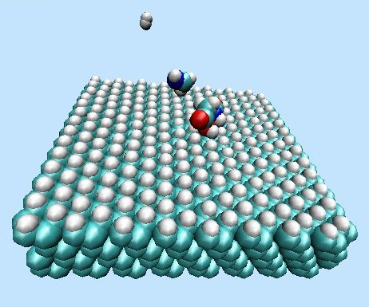
代表性论文：

27. Jorge A. Morales博士
 | 职称： | 副教授
 | 教育背景： | 博士，佛罗里达，1997年；大学博士后研究，伊利诺伊大学1998-2001年
 | 研究领域： | 理论化学和化学物理
 | 办公室：  电话：  电子邮件： | 化学系039  806-742-3094  Jorge.Morales @ ttu.edu
研究小组
个人网页

主要研究方向
- 核和电子自由度新型双重态论
- 直接的，时间决定的，双重态分子动力学
- 混合量子论/经典方法
- 量子化学研究分子团簇
现在我们的研究工作的主要重点是直接的，时间决定的化学反应模拟。在这个方法中，反应是以同样的方式模拟过程“现实演变”（即 通过评估瞬间反应变化及其作用的分子作用力，没有繁琐的时间性决定势能面）。主要的，量子力学是我们模拟的理论框架。然而，即使在目前的计算机技术，全面的量子力学的大型化学系统的描述仍然不切实际，循环更可行的经典力学方法是不可避免的。因此，我们主张广义量子/经典（Q /C）从头算方法在自由度和/或分子区域纳入量子方法和经典分子力学。 自由度不那么重要对于量子效应（ 例如 ，在某些情况下的核平移，旋转和振动运动）和/或周边分子区域没有的量子过程都可以通过添加了经典力学的量子更正处理。相反，中部区域包含量子现象（ 例如 轨道）必须用量子力学描述。
实现这样的目标，我们正在开发一种新型Q /C方法，允许从量子到经典渐进和持续转换的一种方法；我们开发粘合态的性质就有这种灵活性。一般来说，CS是量子态集，允许经典力学根据广义的位置和动量来表达量子动力学方程。一些CS也有些准经典如果他们的广义的位置和动量服从经典力学。 一个CS制定的动力学还是量子的，但仍是一个类似典型的尽可能接近经典力学的格式；此外，如果准经典 CS被用于一种分子区域和/或自由度然后用古典动态量子态取得并且Q/C分区被创建。
在我们CS工作中一个高创意是用新型CS的原形式去实现这样的一个CS动力学。而几乎所有之前在CS方面的化学研究大部分是用著名的Glauber SC去描述核动力学，我们正全力建立和/或使用新型CS应用到所有类型的粒子（原子核和电子）和所有类型动力学（平移，旋转，振动，电子）。我们的CS动力学正在执行到程序CSDYN（= CS动力学）。CSDYN是一个复杂的代码，其中包含原CS的能力，新颖的CS/密度泛函理论程序和库，并能够在微软Windows ®和Red Hat Linux ®操作系统或者其它系统上进行计算。
我们目前的项目包括：
- 一个CS /密度泛函理论方法从头计算分子动力学
- 一个广义模型Valence-Bond/CS电荷均衡技术模拟
- 一个CS转移概率振幅程序，以评估反应性能
- 在计算机上执行我们的CS动力学
- 模拟水金属离子簇
- 计算研究纯非金属和金属/非金属簇合物

代表性论文：
28. William Poirier博士
 | 职称： | 副教授，联合物理学教授
 | 教育背景： | 博士，加州大学伯克利分校，1997年；博士后研究，美国芝加哥大学，1997-2000年，博士后研究；蒙特利尔大学，2000-01年
 | 研究领域： | 理论化学和化学物理
 | 办公室：  电话：  电子邮件： | 化学系033  806-742-3099  Bill.Poirier @ ttu.edu
 |  | 研究小组

主要研究方向
- 反应和纳米材料的量子动力学
- 理论和计算方法（量子轨道的方法，小波，大规模并行）
Poirier教授的研究小组所关注的是分子系统中精确量子动力学计算新方法的发展和应用。这些计算包括在气相分子和纳米材料中振转光谱（尤其是高激发态），分子反应散射和共振现象（能量，宽度，相移）。感兴趣的应用包括储氢碳纳米材料的原子团簇动力学，和环境有关的化学动力学热速率常数。
该方法的开发研究是出于对与大分子的常规数字技术的不足，对于量子动力学计算而言需要准确。传统上，计算所需的努力与问题的大小规模成指数关系，由于这种计算，结果要迄今为止仅限于系统为四个或更少的原子。Poirier博士的研究小组正在开发各种新的方法能够提高几个数量级的计算效率，从而能够处理更大的系统级相对于迄今为止的实现。量子轨迹的方法，由Bohmian力学得到灵感，采用经典轨道仿真量子效应。在称魏尔-海森堡小波基础上打败指数缩放的设置方法，并已应用于多达17种尺寸的系统。传统迭代离散变量表示方法已被改编的可扩展性的大规模，带有高达数万个内核并行的计算平台。
代表性论文：

29. Edward L. Quitevis博士
 | 职称： | 教授  联合物理学教授
 | 教育背景： | 博士，哈佛大学，1981年;博士后研究员，多伦多大学，1981-1984年
 | 研究领域： | 物理化学/化学物理
 | 办公室：  电话：  电子邮件： | 化学系035  806-742-3066  Edward.Quitevis @ ttu.edu
研究小组
个人网页

主要研究方向
- 超快非线性光学光谱学液体
- 复杂流体动力学
- 离子液体物理化学
- 过冷液体和玻璃转变
Quitevis教授研究针对的是理解液态动力学。我们目前的研究重点是复杂流体动力学，特别是室温离子液体和过冷液体。
在我实验室主要使用的技术是光外差检测到拉曼诱导克尔效应谱(OHD-RIKES)。OHD-RIKES是超快非线性光学时域技术，用来测量集体极化各向异性的液体动力学。通过使用傅立叶变换卷积程序，OHD-RIKES瞬态可以转换为降低谱密度或光克尔效应（OKE）频谱，这是直接关系到液体去极化液拉曼光谱，载有关于液体低频率分子模式的信息。
离子液体：室温的离子液体(ILs)通常定义为熔点低于373K的盐。离子液体由一个庞大的有机阳离子和一个普通的阴离子组成，可以是有机或无机的，拥有微不足道的蒸汽压力，低易燃性和流动性。潜在离子液体的广大数量（超过100万简单个体和1万亿以上三元系统），离子液体可以专门设计为可调谐的物理化学性质，导致其描述为“设计师”的溶剂。因为它们提供了其他材料不能实现的独特属性，越来越多的兴趣将这些溶剂更远的应用在广泛的高能材料，生物技术领域和纳米科学。尽管在这应用性研究上取得巨大成功，但对结构，动力学，这种复杂流体的相互作用的基本了解仍然缺乏。离子液体的一个特别重要的特征是，它们的结构有纳米极性与非极性液体域的特点。理解这与纳米结构的组织和离子液体的分子动力学的关系是我小组研究的主题之一。
过冷液体：粘稠的急剧放缓，伴随着过冷液体冷却后，低于玻璃转变温度T_{g}然后形成眼镜是在凝聚态物理和化学的最古老和最广泛研究问题之一。对粘性减缓造成玻璃化转变的微观原因，仍然是一个尚未解决的问题。我们正在研究平移和旋转扩散在玻璃形成液体中高于及低于T_{g}。本研究的目的是进一步了解平移和旋转扩散之间所发生的去耦，T_{g}是以上从过冷状态和基于物理老化的过程得出的，玻璃形成体从高于T_{g}的温度到玻璃化状态时被淬灭的过程。玻璃转变现有理论是基于近T_{g}动态异质的存在。在我实验室的实验目的是揭示退耦，物理老化和动态异质的关系。光褪色后荧光恢复（荧光漂白恢复）技术，被用来衡量近T_{g}的超促进缓慢平移和旋转扩散_{克} 。

代表性论文:

30. Robert A. Holwerda博士
 | 职称： | 退休教授
 | 教育背景： | 博士，加州理工学院，1973年
 | 研究领域： | 无机化学
 | 办公室：  电话：  电子邮件： | 化学系328-B  806-742-3086  Robert.Holwerda @ ttu.edu

主要研究方向
- 无机反应机理
- 氧化还原催化
- 生物无机化学
Holwerda教授的研究兴趣包括无机反应机理，催化，电化学，有机金属化学，过渡金属化合物物理性能和动物营养学中螯合作用。利用的技术包括电子，荧光，红外，核磁共振光谱和电子顺磁共振；磁化率，循环伏安法，库仑法，色谱法和停流快速动力学测量。
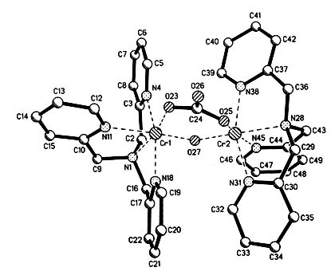
我们目前研究的主要重点是过渡金属诱导配体反应。在一对给电子原子中控制成键和断键的热力学和动力学机理正在用化合物形式LCr(µ -O)(µ -X)CrL作为研究对象，其中X代表了氧，硫，氮或磷桥联配体还有L=氮原子给电子的四齿基团。

代表性论文

31. John N. Marx博士
 | 职称： | 退休教授
 | 教育背景： | 博士，美国堪萨斯大学，1965年；博士后研究，剑桥大学，1966年；博士后研究，约翰霍普金斯大学，1967
 | 研究领域： | 物理化学
 | 电子邮件： | John.Marx @ ttu.edu

主要研究方向
- 天然产物合成
- 重排反应机理
- 分析纯试剂
Marx教授的研究兴趣广泛，主要重点是天然产品的全合成。此外，他还有丰富的其它工作，药品研究和分析纯试剂典型合成等众多领域。
合成天然产物的主要目标是设计的简短有效的全合成倍半萜类化合物，利用现代合成反应并尽可能使用技巧让合成路线变短。另一个目标是开发新的反应，或对现有反应的新应用。
一些正在被研究的具体目标分子或项目包括occidenol（1），phytuberin（2），aplysistatin（3）。
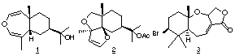
这些分子分别具有代表性的独特官能团（dioxipin或七元二乙烯基醚），紧凑的三维结构但对酸敏感，可作为一种有毒的原则以及海洋含溴化合物，拥有很好的抗癌活性。
研究第二个领域涉及详细的机理研究的基本过程，即吸电子取代基，如乙酰氧基经过1,2重排反应的阳离子迁移。
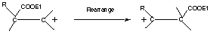
这些取代基得到极化，这样的碳原子实际承担的正电荷密度得到部分迁移，但在迁移的过渡态中要去稳定更多的正电荷。
Marx教授在这样的重排反应方面等重大进展，发表了第一篇文章[J.A.C.S, 96, 2121 (1974)]。在最近的工作中,他的假设被强烈的提出，人们不仅可以预测基团可以在特定的系统中迁移，而且能预测迁移的速度。假设正在做更多的验证，在一些重排反应中，通过将迁移的拉电子基团与一些简单的芳基竞争，去调查一些吸电子基如酯，硫酯，氨基化合物，亚硝酸盐，硝基化合物等的不同效果。

代表性论文：

32. Richard L. Redington博士
 | 职称： | 退休教授
 | 教育背景： | 博士，1961年，华盛顿大学；基础研究员，1961-1964年，梅隆研究所；访问学者，1983-1984年，1999年，麻省理工
 | 研究领域： | 物理化学/化学物理
 | 办公室：  电话：  电子邮件： | 化学034  806-742-3088  Richard.Redington @ ttu.edu

主要研究方向
- 分子光谱
- 量子隧道
- 分子间相互作用
Redington教授的研究包括将光谱学应用到气体，溶剂化，矩阵分离分子，去测定包括分子几何构型，势能函数，能量传递的动力学性能，和溶剂化效应。特别感兴趣的还有相同物质之间能量最小值的量子力学轨道。样品分子可能拥有一个分子内氢键，如环庚三烯酚酮，C7H602(2-羟基-2,4,6-环庚三烯-1-酮)，或一个氢键都没有的1,3-环丁二烯。
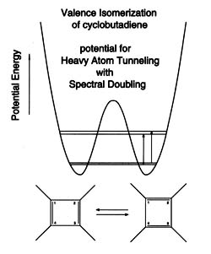
正如在一个图中的空间形式的表示，由环丁二烯价异构涉及的重原子隧道以及热激发。对环庚三烯酚酮进行了研究，因为它体现出的振动状态异常并丰富多样，特定隧道在基态和第一激发单电子态分裂。在每个电子态它有一个平等的双电子最小势能面，研究中提出这样的问题，隧道的路径和分子随后隧道率，当不同的分子振动受激发时，它在最小相同能量之间互换。是酚酮隧道机制快速，冲动，氢原子在一个重原子缓慢失去后转移，是不是基于基础上氢原子和重原子运动上，还是它在其他原则的基础上？仔细研究分子的同位素标记（同位素取代）能帮助解决这些基本问题。
量子力学从头计算现在能够发挥对实验数据的解释的关键作用，并提出新的实验。量子计算是例行的对感兴趣的样品分子预测和测试各种属性，包括相对构想能，振动力场和光谱，内部旋转能垒，反应过渡态和溶剂化效应。

代表性论文：

33. Henry J. Shine博士
 | 职称： | 保罗惠特菲尔德霍恩教授，退休
 | 教育背景： | 博士，伦敦大学，1947年
 | 研究领域： | 有机化学
 | 办公室：  电话：  电子邮件： | 化学系232-B  806-742-3091  Henry.Shine @ ttu.edu
 |  | 研究小组

主要研究方向
- 设计与合成新型有机分子离子和分子识别
- 分离科学
- 高强度超声合成中的应用
- 离子液体制备以及其在#自由基离子反应中#有机化学机理的应用
Shine教授的研究目前集中在有机阳离子自由基化学。在这方面，德州理工大学的这个小组已经完成这个研究并作出了先驱的探索。
近年来，阳离子自由基研究一直集中在两个方面。第一，噻蒽阳离子自由基盐的加成得到环状烯烃和烯烃已发现能产生两个或单个加成产物。在每一个加成物中，加成是有立体专一性的，另外烯烃的几何形状仍被保留。双加成到单加成的转换，烷基链的结构也保留，这方面已做研究。第二个方面是5-X-噻蒽钠盐（X =烷基，环烷基，烷氧基和芳香基）的一些亲核试剂发生反应，如卤素和硫离子。在这里，发生的一系列反应，包括SN2取代反应，E2C消除反应，并在烷基硫中间体配体耦合（LC）。目前，当选择5-烷基噻蒽钠盐作为使用的时候，人们正在设法区分SN2和LC反应。

代表性论文：

34. Richard E. Wild 博士
 | 职称： | 退休教授
 | 教育背景： | 博士，华盛顿大学，1961年；博士后研究员，美国约翰霍普金斯大学，1961-63
 | 研究领域： | 物理化学
 | 电子邮件： | Rwilde@texasalternatives.com

主要研究方向
- 统计力学
- 记忆功能分析的应用
- 拉曼光谱和核磁共振光谱
- 生命起源
Wilde博士是运用Zwanzig-Mori形式主义和自回归时间序列分析理解液体的振动移相。他特别对硅溶胶凝胶中小分子的相互作用很感兴趣。这项研究的一个延伸，提出这样的假说，就是生命起源的环境中就如硅溶胶凝胶，使核苷酸和核酶在一个受到保护的环境中形成，并与硅胶面密切接触。

代表性论文：

